Состоялась встреча лидеров стран ОДКБ
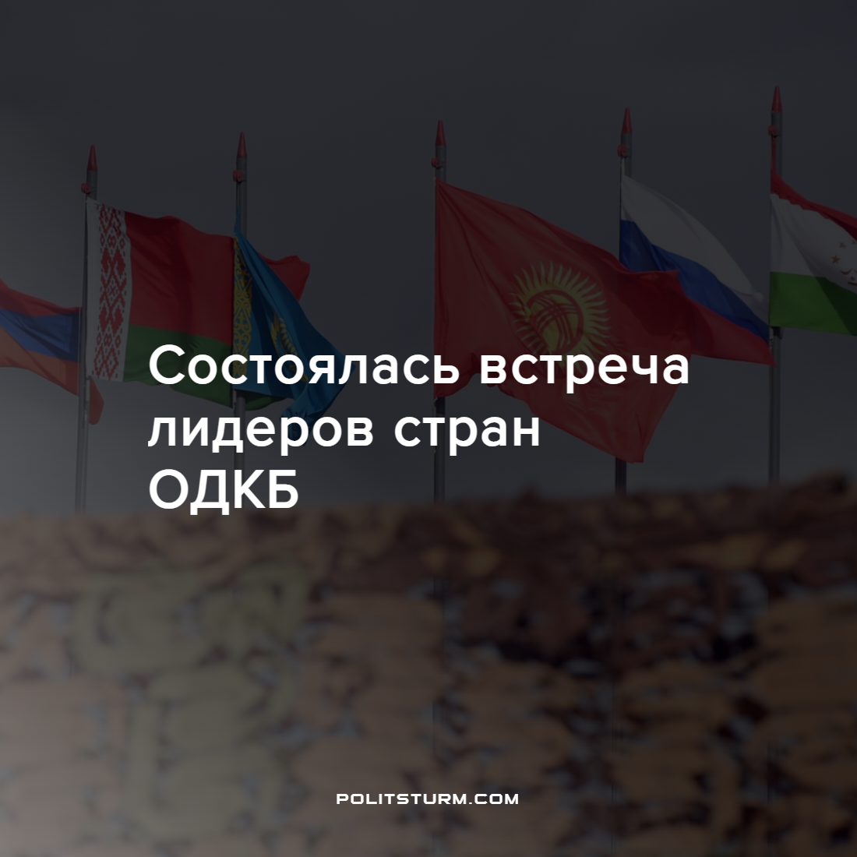

Оригинальная статья
2022-05-17
2 мин. на чтение

16 мая в Москве состоялся саммит глав-государств членов ОДКБ посвященный 30-летию подписания Договора о коллективной безопасности и 20-летию создания ОДКБ.
На Совете ОДКБ было подписано заявление. В нем говорится:

Подтверждаем, что организация будет последовательно обеспечивать безопасность, суверенитет и территориальную целостность ее государств – членов, работать над укреплением глобальной и региональной безопасности, справедливым урегулированием международных проблем на основе общепризнанных норм и принципов международного права.
Также на Совете было отмечено, что страны-члены ОДКБ исходят из безальтернативности решения существующих международных проблем политико-дипломатическими средствами. Они обладают потенциалом для обеспечения своих безопасности и стабильности. Намерены сообща подойти к вопросу оздоровления международной обстановки, противодействовать вызовам и угрозам, с которыми им приходится сталкиваться.
Там же высказался белорусский лидер:

Всем понятно, что историческая эпоха, которая существовала раньше, завершается. И возврата к прежнему порядку уже не будет. Нельзя допустить создания новой международной архитектуры без нас. А вбросы на Западе уже делаются, и разговоры об этом ведутся. Считаю, что ОДКБ должна прочно укрепить свой статус в международной системе сдержек и противовесов.
После выборов в Беларуси в августе 2020 года в отношении взаимодействия с Беларусью Украина полностью, как у нас принято говорить, легла под Запад. На протяжении последних двух лет мы постоянно ощущаем на себе недружественные акции со стороны нашей южной соседки. Украина на опережение ввела против нас санкции. То есть Запад еще не вводил никакие санкции, и американцы, в том числе. Украина это сделала первой. Небо закрыли, железнодорожное сообщение. Потом начали готовить боевиков, нам подкидывать. Потом оружие через границу пошло. Это все известно. Осуществляла провокационные действия авиацией путем ведения разведки украинскими беспилотниками в воздушном пространстве Беларуси. Факты, говорящие об угрозе нашей национальной безопасности, неоспоримы.
Именно поэтому нами абсолютно правомерно был задействован механизм поддержки в рамках союза с Россией. Беларусь и до начала военной операции России обращала внимание на необоснованный рост военного присутствия Запада в Украине. И в регионе в целом. Мы об этом неоднократно говорили и предупреждали, что дело идет к конфликту.
При капитализме страны развиваются неравномерно. Что приводит к потребности пересмотра сфер влияния. Для этого государства объединяются в империалистические группировки типа ОДКБ или НАТО. Затем на глобусе находятся места, где сферы влияния этих объединений пересекаются. Как следствие начинается передел сфер влияния по капиталу, замаскированный под благие цели (распространение демократии, денацификация и т.п.). От этого выигрывает только буржуазия, а положение рабочих только ухудшается.
Капитализм – есть последняя общественная формация, которая выходит из кризисов путем разрушительных войн, несущих миллионы человеческих жертв и искалеченных судеб.
Источник: Белта – “Лидеры стран ОДКБ подтвердили решимость развивать партнерское взаимодействие” от 16 мая 2022 г.
Белта – “Лукашенко: ОДКБ должна прочно укрепить свой статус в международной системе сдержек и противовесов” от 16 мая 2022 г.
Белта – “Лукашенко: Украина полностью легла под Запад” от 16 мая 2022 г.

Оригинальная статья

